**Definición del Producto: ChefGenius -**

**Introducción a Inteligencia Artificial**

**Integrantes:**

Anna Sofía Giraldo Carvajal

José Benjamín Vega Ramírez

**Docente:**

Jose Lisandro Aguilar Castro

Universidad EAFIT

Medellín , Colombia

2 de Agosto de 2024



**TABLA DE CONTENIDO**

# 

**1. Objetivo del Agente 3**

**2. Descripción 3**

**3. Servicios 4**

**4. REAS 5**

**4.1. Ambiente 5**

**5. Fase 1 de MASINA 6**

**5.1. Información Básica 6**

**5.2. Tareas 6**

**5.3. Diagrama de flujo 8**

**5.4. Diagrama de casos de Uso** **9**

# 

# 

# 

# 

# 

# 

# 

# 

# **Objetivo del Agente**

Diariamente, millones de personas alrededor del mundo, muchas veces no saben qué tipos de alimentos preparar para sus comidas, teniendo en cuenta sus preferencias y necesidades. La falta de ideas y experiencia, hacen que la tarea o el hobby de cocinar, se vuelva un tormento, generando en las personas malos hábitos como pedir a domicilio o dejar de comer. Con lo anterior, nuestra propuesta, en forma de agente IA, se enfoca en brindar soporte al usuario, en forma de ideas o soluciones a la hora de cocinar teniendo en cuenta los alimentos y utensilios que se tengan a disposición. A raíz de lo anterior, el agente analizará y facilitará recetas, generando una experiencia satisfactoria al o los consumidores finales.

# **Descripción**

Nuestro agente, se plantea como una aplicación móvil que principalmente, se enfocará en conocer al usuario con el fin de ayudar a descubrir, crear y perfeccionar recetas personalizadas, deliciosas y saludables. No solo se ofrecerá inspiración, sino que también se dará una guía paso a paso para preparar platos exquisitos con facilidad, supliendo los requerimientos y necesidades del usuario.

El proceso para lograr lo anterior, se obtiene por medio de un reconocimiento por parte de la app a los alimentos y utensilios de cocina que dispone el usuario, con el fin de proponer soluciones o alternativas viables y que no requieran esfuerzos adicionales por parte del usuario. Con esto, el agente será capaz de analizar, con la información que disponga, de crear, buscar o modificar, recetas o alternativas de platos, acompañados de sus respectivos paso a paso para brindar la mejor experiencia culinaria al usuario.

# **Servicios**

El agente, que toma por nombre *ChefGenius*, será capaz de realizar las siguientes acciones:

* Reconocer, con ayuda del usuario, el material con el que se puede trabajar: alimentos de todo tipo y utensilios para completar tareas culinarias específicas o que puedan ayudar a preparar las comidas con mayor facilidad. Esto se podrá hacer, por medio del teclado o dictado de voz que disponga el dispositivo móvil o por reconocimiento visual, con ayuda de la cámara.
* Guardar la información sobre los alimentos y utensilios que tenga el usuario para facilitar los futuros usos que se le pueda dar a la aplicación.
* Permite al usuario agregar el material nuevo que disponga o eliminar aquello con lo que ya no cuente.
* Se le preguntará al usuario, la primera vez que se utilice la aplicación, sobre sus preferencias culinarias.
* De acuerdo a la información disponible, el agente brindará recetas afines con el gusto del usuario.
* El usuario podrá indicar que receta o plato específico querrá preparar y el agente, deberá brindar los pasos necesarios para lograr aquello o sugerirá cambios de acuerdo a la disponibilidad de productos o directamente, sugerirá recetas similares a la deseada que si sea posible realizar.
* Se hará seguimiento, en tiempo real, para guiar de la mejor manera al usuario.
* Al final de la receta, el agente hará una pequeña encuesta para determinar el éxito de la receta.
* Cuando una preparación culinaria haya terminado, el agente será capaz de llevar un registro de las cantidades disponibles de los alimentos y utensilios que disponga el usuario para hacer recomendaciones de ampliar el número de alimentos o solo para avisar.

# **Modelo REAS**

* Medida de rendimiento: tiempo de respuesta, tasa de éxito en las sugerencias y satisfacción del usuario, adaptabilidad a las preferencias.
* Ambiente: dispositivos electrónicos, cocina, espacios virtuales, usuario, alimentos y utensilios.
* Actuadores: respuesta por voz e interfaz visual.
* Sensores: micrófono, pantallas táctiles y cámara del dispositivo electrónico.

## **4.1. Ambiente**

| **Accesibilidad** | Parcialmente observable |
| --- | --- |
| **Dinamismo** | Dinámico |
| **Determinismo** | Estocástico |
| **Interdependencia de eventos** | Secuencial |
| **Continuidad** | Continuo |

# 

# 

# 

# **Fase 1 de MASINA**

## **5.1. Información Básica**

| **Tipo** | Agente colaborativo con aprendizaje basado en metas |
| --- | --- |
| **Nombre del agente** | ChefGenius |
| **Descripción** | Agente capaz de proponer, descubrir, crear y perfeccionar recetas personalizadas de acuerdo a las preferencias y necesidades del usuario, así como también en base a los alimentos y utensilios de cocina disponibles. Además, es capaz de proveer el paso a paso de la realización de un plato específico. |
| **Objetivo** | ChefGenius tiene como objetivo brindar soporte al usuario, en forma de idea o solución, a la hora de cocinar teniendo en cuenta los alimentos y utensilios que tenga a su disposición. El agente analizará y facilitará recetas al usuario para mejorar la experiencia de cocinar. |
| **Servicios** | * Reconocimiento y gestion de alimentos y utensilios. * Personalización y sugerencias de recetas. * Interacción y seguimiento en tiempo real. |

## **5.2. Tareas**

| **Servicios** | **Tareas** |
| --- | --- |
| 1. **Reconocimiento y gestión de alimentos y utensilios** | * Reconocimiento de ingredientes y utensilios. * Gestión del inventario. |
| 1. **Personalización y sugerencias de recetas** | * Recopilación de preferencias culinarias. * Generación de recetas personalizadas. |
| 1. **Interacción y seguimiento en tiempo real** | * Guía en tiempo real. * Evaluación y registro post-preparación. |

## 

| **Nombre** | Reconocimiento de ingredientes y utensilios |
| --- | --- |
| **Objetivo** | Conocer los elementos que dispone el usuario para realizar una receta |
| **Descripción** | Esta tarea busca que el agente pueda identificar los ingredientes y utensilios necesarios para preparar una receta específica. Una vez lo haya identificado será posible brindar recomendaciones más precisas sobre una receta. |

| **Nombre** | Gestión del Inventario |
| --- | --- |
| **Objetivo** | Administrar los ingredientes y utensilios que están disponibles para el usuario |
| **Descripción** | Esta gestión le permitirá al agente informarle al usuario la cantidad específica de los ingredientes con los que cuenta, los utensilios que dispone, verificar si algún alimento se agotó y, al momento de abastecer productos, guiar al usuario para ser puntual con las compras que se requieran hacer. |

| **Nombre** | Recopilación de Preferencias Culinarias |
| --- | --- |
| **Objetivo** | Descubrir los gustos del usuario para dar recomendaciones más adecuadas |
| **Descripción** | En esta actividad el agente almacenará las preferencias del usuario (tanto ingredientes como recetas) para en próximos usos del agente, poder proporcionar opciones más enfocadas a la tendencia de gustos del usuario. |

| **Nombre** | Generación de Recetas Personalizadas |
| --- | --- |
| **Objetivo** | Recomendar recetas precisas respecto a las preferencias del usuario |
| **Descripción** | Esta tarea según la anterior, utilizará esos datos para generar recetas personalizadas que se ajusten a los gustos del usuario, por medio del análisis de preferencias, historial de recetas guardadas e ingredientes más repetidos en el consumo, las cuales podrán ajustarse a las necesidades y tendencias de cada usuario. |

| **Nombre** | Guía en Tiempo Real |
| --- | --- |
| **Objetivo** | Llevar un control de la elaboración de la receta en el momento exacto que el usuario la esté preparando |
| **Descripción** | El agente proporcionará instrucciones que el usuario deberá seguir, en este tarea el agente podrá asistir al usuario en tiempo real mientras irá llevando a cabo la receta, podrán haber checkouts de los pasos a seguir para que el agente pueda continuar con su ejecución, o si es mediante la asistencia de voz o la asistencia mediante la camará el agente reconocerá los pasos de la receta y podrá ir avanzando con el usuario. |

| **Nombre** | Evaluación y Registro post-preparación |
| --- | --- |
| **Objetivo** | Recopilar la información acerca de la opinión del usuario respecto a la receta. |
| **Descripción** | Al finalizar las instrucciones de la receta, el agente será evaluado por el usuario, el cual tendrá que calificar como fue la atención recibida por el agente, la efectividad de la receta, que tan fácil fue prepararla, entre otro tipo de preguntas que consecuentemente recopilará el agente para mejorar su servicio. |

## **5.3. Diagrama de flujo**

## **5.4. Diagrama de casos de uso**

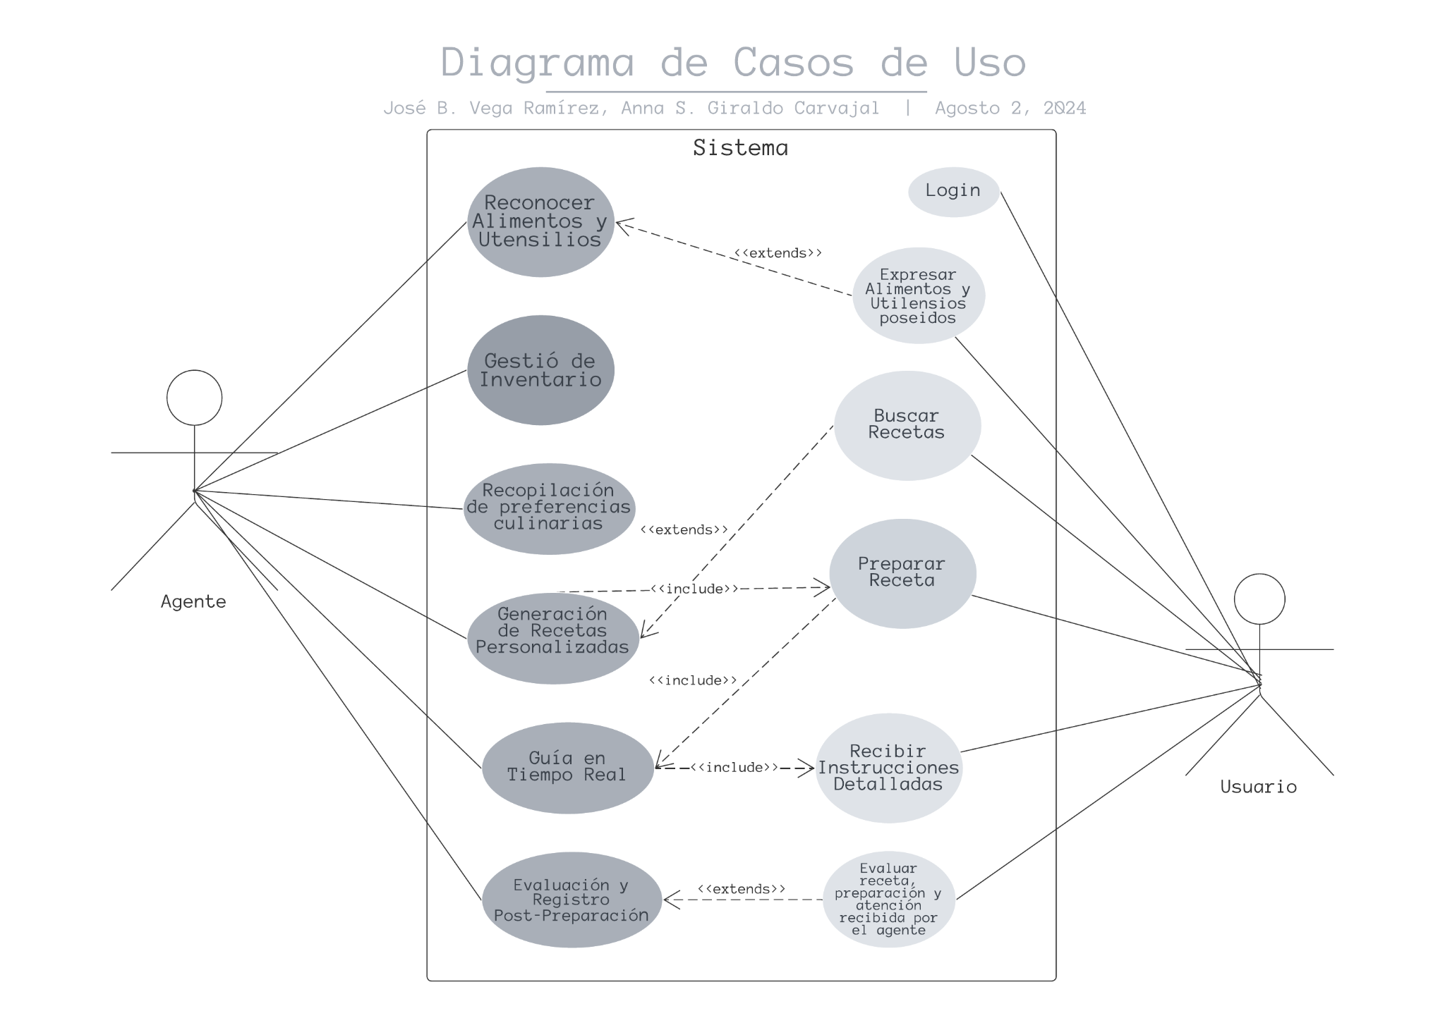

**Proyecto Agente de Inteligencia Artificial en GitHub:**

https://github.com/josevegara04/Introducci-n-a-IA